MINISTERIO DE GOBERNACIÓN Y DESARROLLO TERRITORIAL REPÚBLICA DE EL SALVADOR, AMÉRICA CENTRAL

San Salvador, 18 de agosto de 2017.

A la sociedad en general
PRESENTE

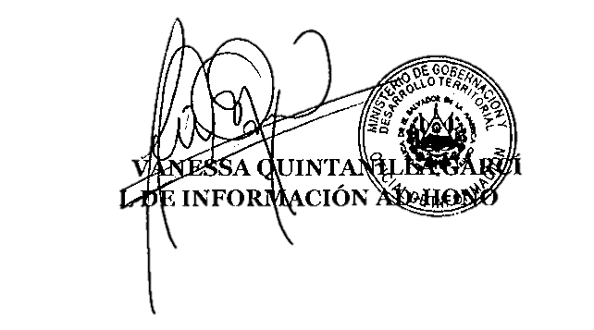
El Ministerio de Gobernación y Desarrollo Territorial hace del conocimiento general que en lo relativo a la divulgación de Información Oficiosa, y en cumplimiento a lo establecido en el artículo 10 numeral 17 de Ia Ley de Acceso a Ia Información Pública, y Linchamiento No. 2 para la Publicación de Información Oficiosa, Art 1.16, el cual reza así: "Recursos públicos asignados a entes privados de cualquier naturaleza. Deberá detallarse en este apartado una plantilla que incluya el nombre completo del destinatario, la cantidad asignada, el fin al que se destinarán los fondos y enlaces independientes que conduzcan al documento que autoriza la asignación de dichos fondos y el que contenga los informes sobre la ejecución de los montos señalados. Se entienden comprendidos dentro de este apartado, los fondos asignados a cualquier persona o ente privado, incluidas las asociaciones sin fines de lucro, beneficencia, movimientos humanitarios o de cualquier otra índole, que perciba recursos públicos.". Esta institución aclara que no posee la información requerida, ya que no tiene competencia para realizar esas funciones, por tal razón, no existen recursos públicos asignados a entes privados de cualquier naturaleza, ni informes de esa índole para publicarlos.

